# iVMS-8000-FMS问题处理记录单

|  |  |
| --- | --- |
| **项目名称** | 中信银行西安分行理财可视化项目 |
| **问题标题** | 业务单打印，中文乱码 |
| **处理人** | 郑全武 |
| **处理时间** | 2016/09/14 |

## 项目信息

1. 项目编号-名称

IPM20160309066_中信银行西安分行理财可视化项目

1. 软件版本

v2.0.160518_ipc_cvr

1. 是否定制

否

1. 归档目录

代码目录：

https://192.0.0.241/APP-Financial/branches/CustomPrj/西安分公司/IPM20160309066_中信银行西安分行理财可视化项目 95985

成果物目录：

https://192.0.0.241/Financial-CustomPrj/系统集成项目/西安分公司/中信银行西安分行理财可视化项目(IPM20160309066) 67992

## 问题信息

1. 问题标题

业务单打印，中文乱码

1. 问题描述

理财经理填写业务单时，业务类型、客户姓名、客户证件类型等基本存在中文内容。打印业务单时，这些内容的中文部分出现乱码。

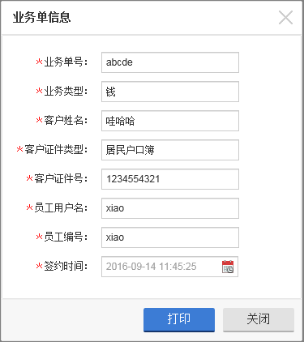

图1-1 业务单信息

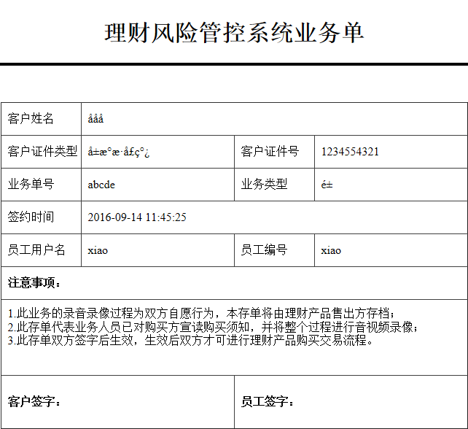

图1-2 打印单信息

1. 排查过程

1．定位于编码方式不一致

1. 问题原因

WEB容器的默认解码方式可能是UTF-8、GBK或其他方式，与WEB应用的编码方式未必一致

1. 解决方案

涉及中文内容的属性实现“手动”地编码再解码

1. 找到相应的jsp文件，将${param.customerName}修改为<%=java.net.URLDecoder.decode(request.getParameter("customerName"), "UTF-8")%>
2. 找到相应的js文件，将'&customerName='+businessOrderFrame.$('#customerName').val()修改为'&customerName='+encodeURI(encodeURI(businessOrderFrame.$('#customerName').val()))

代码：采集web:businessOrderDetail.jsp、businessSearch.js、fetch.js 93284

修改后效果：

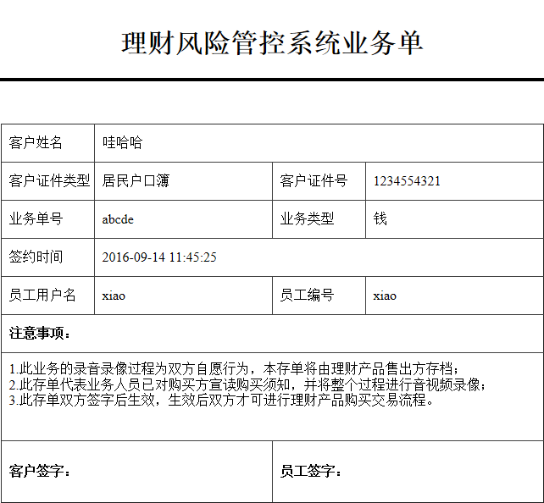

## 其他